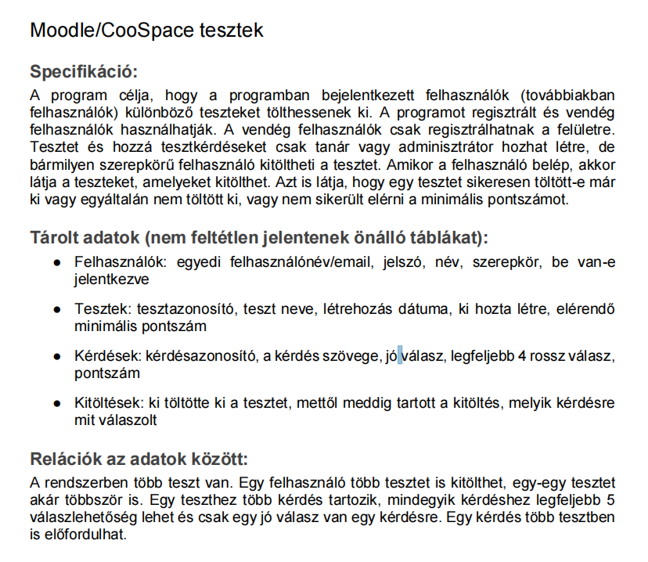

<https://coolors.co/565656-b2ffa9-ff4a1c-81523f-3f2a2b>

Sidebar:

1. Profil
2. Kitoltott
3. Elerheto tesztek
4. Teszt letrehozasa (tanar)
5. Eredmenyek megtekintese(tanar)

<https://www.youtube.com/watch?v=bFvfqUMjvsA&list=PLImJ3umGjxdCjoBGj1eGQwcopR0P0edAK>

<https://www.youtube.com/watch?v=XEu_FzEkE5c>